Компания ООО «Мисэн» т.м. The Fantastic World Snoezelen предлагает перечень готовый комплект «Сказочный мир» для оснащения Сенсорной комнаты, в зависимости от категории подопечных, площади помещения и бюджета учреждения:
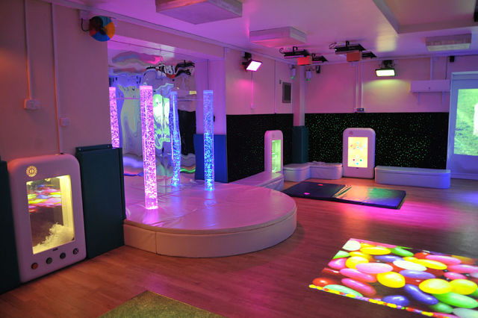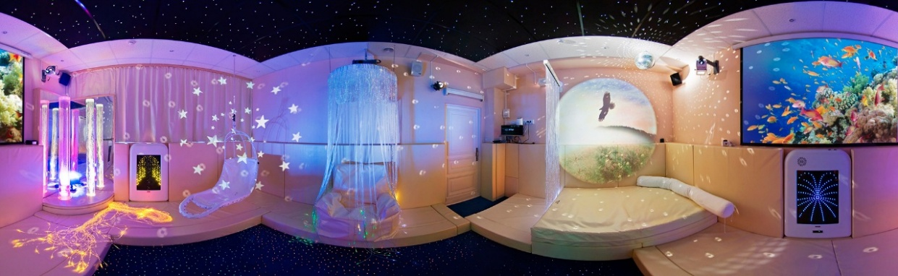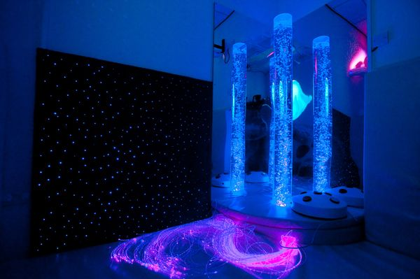

Комплект №1 «Сказочный мир»
Стоимость комплекта | 98 000 руб. + подарок
Категория подопечных | Дети 3-13 лет
Имеющиеся отклонения | Без и/или с незначительными отклонениями
Площадь помещения | До 20 кв.

Коммерческое предложение на поставку Комплекта «Сказочный мир» для оснащения Сенсорной комнаты
Арт. | Наименование продукта; описание и назначение; тех. хар-ки; Страна производства, т.м. | ФОТО | Цена, в руб. | Кол-во | Стоимость, в руб.
СЕНСОРНАЯ КОМНАТА
Световое и Фибероптическое оборудование
Фибероптические изделия
006 | Пучок фибероптических волокон с источником света на Д/У управлении  Комплект состоит из пучка фибероптических волокон 100 или 200 шт, длиной 200 см и светодиодного источника света (15*10*5 см) для фибероптического волона. Управление смены цветов, оттенков и светоэффектов фибероптического волокна осуществляется с Д/У пульта.  Наименование Производителя: ИП Мисютина Н.А. (Россия); т.м. The Fantastic World Snoezelen  Назначение: Релаксация, Сенсорика, Логопедия, Зрение, Аутизм, ДЦП, СДВГ | 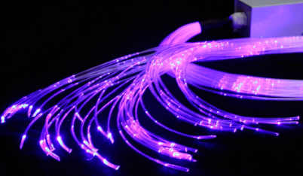 | 14 000/100 волокон | 1 | 14 000
Пузырьковые колонны и Сенсорные уголки
ПК2 | Пузырьковая колонна – 150  Воздушно-пузырьковая колонна высотой 1,5 метра поставляется в полной комплектации. Автоматическая смена светоэффектов, цветов и оттенков. Набор с рыбками и компрессор в комплекте. Уровень шума-средний. Уровень вибрации-низкий  Наименование Производителя: ИП Мисютина Н.А. (Россия); т.м. The Fantastic World Snoezelen  Назначение: Релаксация, Сенсорика, Логопедия, Зрение, Аутизм, ДЦП, СДВГ | 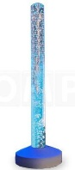 | 7 000 | 1 | 7 000
П3 | Мягкое основание для колонн  Полукруглое (1/4) круга мягкое основание для одной или нескольких колонн (по договоренности с заказчиком). Каркас выполнен из экологически-чистого дерева, обит поролоном и обшит Экокожей. Кол-во и диаметр отверстий, цвет-бежевый  Наименование Производителя: ИП Мисютина Н.А. (Россия); т.м. The Fantastic World Snoezelen  Назначение: Релаксация, Сенсорика, Логопедия, Зрение, Аутизм, ДЦП, СДВГ | 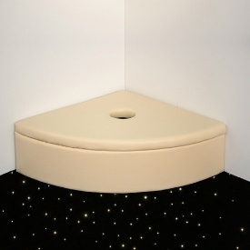 | 7 000 | 1 | 7 000
Столы для рисования песком и водой
001 | Световой стол для рисования песком  Планшет изготовлен из высокотехнологичного пластика белого цвета. Светодиодная подсветка встроенная. Цвет подсветки – белый. Столешница со съемными ножками изготовлена из ламинированного дерева белого цвета. Кварцевый разноцветный песок в комплекте  Наименование Производителя: ИП Мисютина Н.А. (Россия); т.м. The Fantastic World Snoezelen  Назначение: Релаксация, Сенсорика, Логопедия, Зрение, Аутизм, ДЦП, СДВГ | 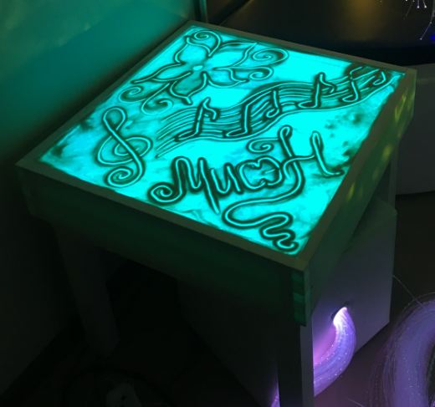 | 8 500/МОДУЛЬ | 1 | 8 500
Настенные панели, панно и ковры «Звездное небо»
S/1 | Мини светильник «Бесконечность»  Миниатюрный, элегантный и утонченный светильник не имеет ничего лишнего.  В ассортименте: Фламинго (8,5*10,5*21 см), Звезда (2,7*18,17 см), Дельфин (19*13*8 см), Бабочка (14*3*17 см).  Страна Производитель: Китай; т.м. -  Назначение: Релаксация, Сенсорика, Логопедия, Зрение, Аутизм, ДЦП, СДВГ | 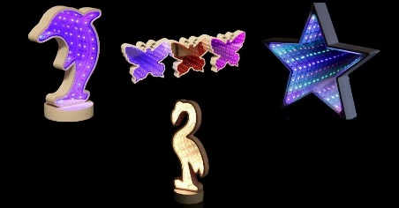 | 1 000 | 1 | 1 000
S/2 | Интерактивная панель «Водопад»  Панель Водопад – это роскошное оформление Интерьера. Ведь это не просто картина, а световое и звуковое сопровождение: движение воды, пение птиц, завораживающее изображение.  Размер изделия: 8,5 см × 71,5 см × 44 см  Страна Производитель: Китай; т.м. -  Назначение: Релаксация, Сенсорика, Логопедия, Зрение, Аутизм, ДЦП, СДВГ  *-Размер и изображение панели может отличаться от заявленного но не более +/-5 см в размере. Тематика изображения неизменна. | 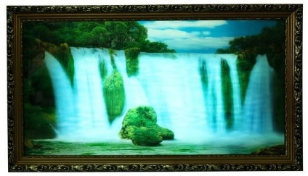 | 3 000 | 1 | 3 000
Видео-терапия: Проекторы и проекции
028 | Интерактивный проектор «Морская волна»  Проектор воспроизводит проекцию морской глади или плавной волны, цвета которой можно менять по своему усмотрению. D проекции 4 м. при расстояние до 3-ех м.  Наименование Производителя: American DJ (Китай); т.м. The Fantastic World Snoezelen  Назначение: Релаксация, Сенсорика, Логопедия, Зрение, Аутизм, ДЦП, СДВГ | 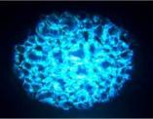 | 12 000 | 1 | 12 000
Общее оформление Сенсорной комнаты
Ароматерапия, ионизация и Музыкальное сопровождение
S/3 | Оптоволоконный светильник Фонтанчик света»  Миниатюрный светильник в оригинальном основании прекрасно впишется в интерьер любой Сенсорной комнаты и будет завораживать изо-дня –в день и детей и взрослых.  Размер: 35*8 *8 см  Страна Производитель: Китай; т.м. -  Назначение: Релаксация, Сенсорика, Логопедия, Зрение, Аутизм, ДЦП, СДВГ | 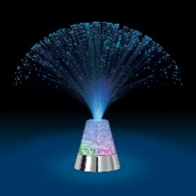 | 640 | 1 | 6 40
S/5 | Лава Лампа «Вулкан блеска»  Необычайная световая лампа с блестками или глицерином внутри создает мягкое освещение и завораживает движущимися внутри причудливыми элементами.  Размер изделия: Высота около 40 см  Страна Производитель: Китай; т.м. -  Назначение: Релаксация, Сенсорика, Логопедия, Зрение, Аутизм, ДЦП, СДВГ  *-Размер и внешний вид изделия может отличаться от заявленного но не более +/-5 см в размере. | 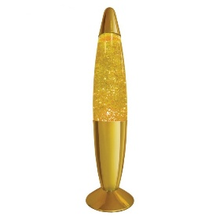 | 1 500 | 1 | 1 500
S/6 | Фонтан водный «Переливы» с подсветкой  Вода успокаивает и уносит прочь отрицательные мысли. Умиротворяющее журчание поможет обрести внутреннюю гармонию. Фонтан является отличным увлажнителем воздуха, что благоприятно сказывается на самочувствии.  Размер изделия: 19*25 см  Страна Производитель: Китай; т.м. -  Назначение: Релаксация, Сенсорика, Логопедия, Зрение, Аутизм, ДЦП, СДВГ  *-Размер и внешний вид изделия может отличаться от заявленного но не более +/-5 см в размере. | 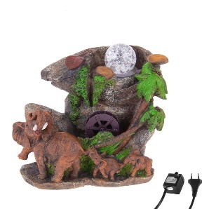 | 2 000 | 1 | 2 000
S/7 | Соляной светильник «Пламя» с функцией аромадифуззера  Эта лампа изготовлена из артёмовской соли — самой чистой в Европе. Благодаря природе своего происхождения каждое изделие имеет уникальную форму и отличается естественными линиями, что придаёт ему красоту и индивидуальность.  Размер и функции изделия: 14*14*17,5 см, вес – 2-3 кг; Очищает воздух от пыли; Улучшает сон и настроение, снимает стресс; Уменьшает вредное влияние электромагнитных излучений гаджетов и бытовых приборов; Является профилактикой появления плесени; Имеет функцию аромадиффузера;  Страна Производитель: Россия; т.м. -  Назначение: Релаксация, Сенсорика, Логопедия, Зрение, Аутизм, ДЦП, СДВГ  *-Размер и внешний вид изделия может отличаться от заявленного но не более +/-5 см в размере. | 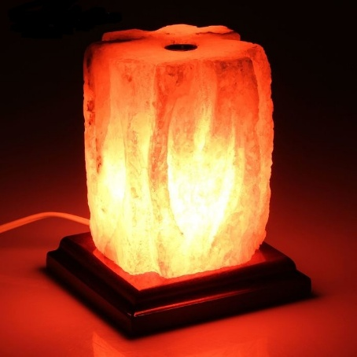 | 2 300 | 1 | 2 300
S/8 | Набор масел для ароматерапии  В наборе 5 масел для ароматерапии, подходящих для любого аромадиффузера  Страна Производитель: Россия; т.м. –  *- вид масел в наборе по наличию на складе Поставщика |  | В подарок! | 1 | 0
БЕСКАРКАСНАЯ МЕБЕЛЬ С ГРАНУЛАМИ
Стандартные пуфы «Груша», кресла и модули
134 | Пуф «Груша»  Бескаркасное кресло, принимающее форму тела человека с согревающим наполнителем гранул пенополистирола. Пуф может быть изготовлен из материала на выбор заказчика: Материал Oxford (непромокаемая, легкомоющаяся ткань) или Экокожа  Размеры: 90*60 см;  Наименование Производителя: ИП Мисютина Н.А. (Россия); т.м. The Fantastic World Snoezelen  Назначение: Релаксация, Сенсорика, Аутизм, СДВГ | 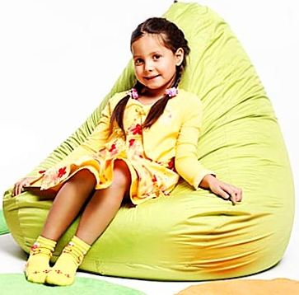 | 4 000/ Oxford | 2 | 8 000
СУХИЕ БАССЕЙНЫ И ИЗДЕЛИЯ ИЗ ПОРОЛОНА
176 | Сухой бассейн угловой  «Mini»: 120*120*30см (рекомендуемое кол-во шариков – 700 шт.) – 5,2 кг; 0432 куб.м.  Наименование Производителя: ИП Мисютина Н.А. (Россия); т.м. The Fantastic World Snoezelen  Назначение: Релаксация, Сенсорика, Логопедия, Зрение, Слух, Аутизм, ДЦП, СДВГ, Апатия, ПОДА | 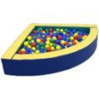 | 11 300/120*120*30 см | 1 | 11 300
Шарики и подсветка и системы управления
181 | Шарик для «Сухого бассейна» Цветной  Диаметр шарика: 7 см; Фасовка: 100 шт. в пакете; Габариты упаковки: 2,6 кг; Объем: 0,36 куб.м.  Наименование Производителя: ИП Мисютина Н.А. (Россия); т.м. The Fantastic World Snoezelen |  | 850/100 шт. | 7 | 5 950
Конструкторы (игровые и обучающие)
М8 | Дидактический модуль «Светофор»  Дидактический мягкий модуль «Светофор» поможет ребёнку изучить основы дорожного движения. Три стороны изделия обозначают один из световых сигналов, а четвёртая плоскость имеет липучку, на которую ребёнок последовательно прикрепит круги, отражающие все 3 цвета светофора.  Размер: 60 см × 20 см × 20 см  Страна Производитель: Россия  Назначение: Сенсорика, Логопедия, Зрение, Слух, Аутизм, ДЦП, СДВГ, Апатия, ПОДА | 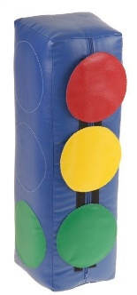 | 2 900 | 1 | 2 900
М2 | Развивающий кубик «Моторика»  Дидактический кубик для развития тактильных ощущений, моторики, причинно-следственных связий, памяти, зрительного восприятия, логического мышления. На каждой стороне кубика, ребенку будет необходимо: завязать бантик, застегнуть пуговицы, справиться со шнуровкой, застежкой или замочком  Размер: 30*30*30 см  Страна Производитель: Россия  Назначение: Сенсорика, Логопедия, Зрение, Слух, Аутизм, ДЦП, СДВГ, Апатия, ПОДА | 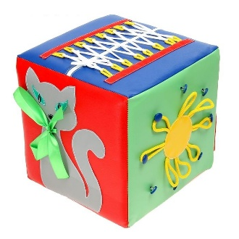 | 3 490 | 1 | 3 490
ТАКТИЛЬНОЕ И РАЗВИВАЮЩЕЕ ОБОРУДОВАНИЕ
Декоративно-развивающие панели и дорожки
В16 | Развивающий «Крокодил»  Настенная панель для развития тактильных ощущений, моторики, причинно-следственных связий, зрительной памяти, воображения, фантазии выполнена в виде красочного крокодила, который крепится на стену  Размер: 42 см × 22,5 см × 9,8 см  Страна Производитель: Россия  Назначение: Сенсорика, Логопедия, Зрение, Слух, Аутизм, ДЦП, СДВГ, Апатия, ПОДА | 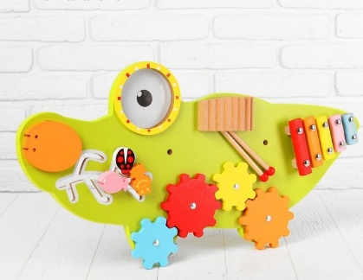 | 5 000 | 1 | 5 000
227 | Сенсорная дорожка «Обучающая»  На одноцветном основании расположены пять разноцветных «таблеток» с различными наполнителями и одной «таблеткой» - «обманкой». На каждой «таблетке» нашит какой-либо элемент (ягода, фрукт, геометрическая фигура или другие элементы). Каждая «таблетка» имеет наполнитель. Всего 4 наполнителя: мягкое, жесткое, теплопроводимое, твердое-сыпучее (натуральные камушки 3-5 мм)  Размер: 250*50*0,5 см;  Наименование Производителя: ИП Мисютина Н.А. (Россия); т.м. The Fantastic World Snoezelen  Назначение: Сенсорика, Логопедия, Зрение, Слух, Аутизм, СДВГ, Апатия | 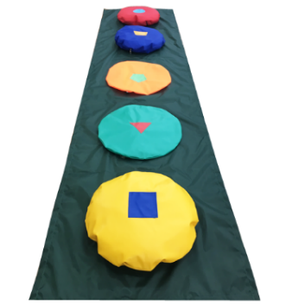 | 5 000 | 1 | 5 000
ИТОГО С УЧЕТОМ СКИДКИ |  |  | 98 000

Все товары, поставляемые компанией т.м. The Fantastic World Snoezelen произведены в России и имеют соответствующие сертификаты соответствия ЕАС, сертификат качества ISO 9001:2008, справка о получении патента, регистрационное удостоверение.
Оборудование поставляется в полной комплектации и полностью готово к работе и эксплуатации.
Многочисленные клиенты, партнеры и коллеги во всем мире по достоинству оценили высокое качество наших продуктов по демократичным и доступным ценам.
Спасибо, что Вы с нами

